基于季节性预测与混合整数规划的乘用车补货促销联合优化——以朗逸为例
摘要：本文以中国乘用车市场为背景，基于2015年1月至2023年9月分车型月度销量数据，以上汽大众朗逸为对象，构建“需求预测—促销标定—补货促销联合优化”的决策框架。首先通过滚动回测比较去年同期法、多年同月均值法、近3月均值法三种预测方法，选取误差最小的多年同月均值法；其次利用历史月份相对同月基线的偏离幅度标定促销需求增幅；最后建立以利润最大化为目标的混合整数规划模型，纳入库存平衡、持有成本、总补货上限等约束，并对促销力度进行敏感性分析。结果表明：多年同月均值法回测MAPE为36.7%，优于去年同期法（42.1%）与近3月均值法（50.0%）；促销需求增幅的历史标定值为25.6%；在2023年10—12月规划期内，最优方案为11月、12月开展促销，预计实现利润18.62亿元，较不促销基线提升4.72%；促销需求增幅盈亏平衡点约为17.6%。研究为经销商补货与促销的协同决策提供了可复用的数据驱动方法。
关键词：销量预测；混合整数规划；补货优化；促销决策；敏感性分析

1 引言

1.1 研究背景与意义
中国汽车市场竞争日趋激烈，车型月度销量波动显著，库存积压与缺货并存是经销商运营的核心难题。以朗逸为例，作为上汽大众的主力A级轿车，其月度销量在2015—2023年间于3,303辆（2020年2月）至62,644辆（2019年12月）之间大幅波动，季节性与突发性扰动并存。补货量与促销决策直接影响资金占用与盈利水平：备货不足将损失旺季销售机会，备货过多则占用资金并产生库存成本；促销虽能拉动销量，但会压缩单车利润。传统决策依赖经验判断，缺乏对销量季节性、促销弹性与库存成本的系统量化。本文利用公开的分车型月度销量数据，构建数据驱动的补货促销联合优化框架，对提升汽车经销运营决策的科学性具有现实意义。

1.2 国内外研究现状
在需求预测方面，朴素法、移动平均与指数平滑是经典基准，SARIMA与机器学习方法进一步刻画了趋势与季节性（Hyndman等[2]系统总结了预测原理与实践）。在库存优化方面，报童模型解决单周期随机需求下的订货量决策，多周期库存模型引入持有成本、缺货成本与服务水平约束（Silver等[3]；王道平等[4]）。在促销决策方面，促销对销量的拉动效应可通过销量相对基线的偏离进行估计，价格弹性与需求转移是核心机制。在运筹优化方面，混合整数规划被广泛用于供应链生产—库存—配送协同决策，开源求解器（如PuLP/CBC）降低了应用门槛。现有研究多聚焦预测或库存的单一环节，将预测方法选择、促销参数标定与多周期补货促销联合优化整合的实践较少，本文在这一方向上进行了尝试。

1.3 本文研究内容与结构
本文以朗逸为研究对象，完成“数据清洗—利润测算—预测回测—促销标定—补货促销联合优化—敏感性分析”的完整闭环。第2节介绍数据来源与研究方法；第3节给出实证结果；第4节进行模型检验；第5节总结结论并提出经营建议。

2 数据与方法

2.1 数据来源与指标
数据来源于《中国汽车分车型每月销售量》统计表，覆盖2015年1月至2023年9月，共49,344条记录、1,341款车型，字段包括年份、月份、排名、车型、厂商、销量（辆）与售价区间（万元）。本文聚焦朗逸，共104个月度样本。售价按区间中值处理，朗逸售价区间为9.40—15.19万元，中值为12.295万元。数据质量检查显示：朗逸在2022年4月缺失（其余月份完整），无重复记录，缺失月与当月疫情封控相关，对预测影响有限。

2.2 研究方法

2.2.1 单车利润测算
设单车正常利润为售价中值与利润率的乘积。利润率取12%，则正常利润为：
p = 12.295 × 10,000 × 12% ≈ 14,754（元/辆）
促销场景下单车利润按正常的85%计，约12,541元/辆。上述参数属于业务假设，需结合实际财务报表校准。

2.2.2 需求预测与滚动回测
本文比较三种预测方法：（1）去年同期法，用去年同月销量作为预测值；（2）多年同月均值法，用其他年份同月销量的均值作为预测值；（3）近3月均值法，用最近3个月销量均值作为预测值。回测设计为：对2018—2022年逐月，仅使用该月之前的历史数据做“事前预测”，与实际销量比较，计算平均绝对误差（MAE）与平均绝对百分比误差（MAPE），按MAPE最小原则选择预测方法，避免“偷看未来”造成的高估。

2.2.3 促销需求增幅标定
设促销月份的需求为正常预测的θ倍。标定方法：对每个历史月份(y, m)，以其他年份同月销量均值作为基线b，计算偏离率δ = d/b − 1；将δ ≥ 15%的月份视为促销样本，取样本中位数作为θ−1的估计。该方法属于间接标定，样本可能混杂政策刺激、疫情后回补等非促销因素，结果需结合敏感性分析使用。

2.2.4 补货促销优化模型
规划期T = {1, 2, 3}，对应2023年10月、11月、12月。模型参数：预测需求D_t，正常单车利润p = 14,754元，促销单车利润p′ = 12,541元，促销需求增幅θ，持有成本h = 200元/辆/月，总补货上限C = 1.2×ΣD_t，单月到货上限L（可选）。决策变量：x_t为第t月到货量，z_t∈{0,1}为是否促销，s_t为销量，w_t为按促销价售出的数量（线性化w_t = z_t·s_t），I_t为月末库存。目标函数为：
max Σ_t [ p·s_t − (p − p′)·w_t − h·I_t ]
约束条件包括：
I_t = I_{t−1} + x_t − s_t（库存平衡，I_0 = 0）
s_t ≤ I_{t−1} + x_t（可售库存约束）
s_t ≤ D_t·[1 + (θ − 1)·z_t]（需求约束）
w_t ≤ s_t，w_t ≤ M·z_t，w_t ≥ s_t − M·(1 − z_t)（促销销量线性化，M为足够大的常数）
I_t ≤ 仓库容量；x_t ≤ L（可选）；Σ_t x_t ≤ C（总补货上限）
该模型为混合整数线性规划（MILP），采用Python的PuLP库调用CBC求解器求解。

2.2.5 敏感性分析设计
将促销需求增幅θ在1.10—1.40之间变化，观察最优促销组合与利润提升的变化。理论盈亏平衡点为θ* = p/p′ ≈ 1.176，即促销需求增幅须超过约17.6%才可能有利可图。

3 实证结果

3.1 数据概览与季节性特征
朗逸104个月的平均月销量为35,909辆，标准差9,687辆，销量走势如图1所示；2019年12月达历史峰值62,644辆，2020年2月（疫情初期）跌至最低3,303辆，2022年5月、11月受疫情扰动亦明显走低。按完整年份计算各月平均占全年比重（季节指数），结果如表1、图2所示：11月为旺季（10.6%），1月次之（10.3%），2月为淡季（5.8%）。
月份 | 1月 | 2月 | 3月 | 4月 | 5月 | 6月 | 7月 | 8月 | 9月 | 10月 | 11月 | 12月
占比 | 10.3% | 5.8% | 9.4% | 7.0% | 8.0% | 7.1% | 6.8% | 8.2% | 9.3% | 8.3% | 10.6% | 9.3%
表1 朗逸季节指数（各月平均占全年比重）
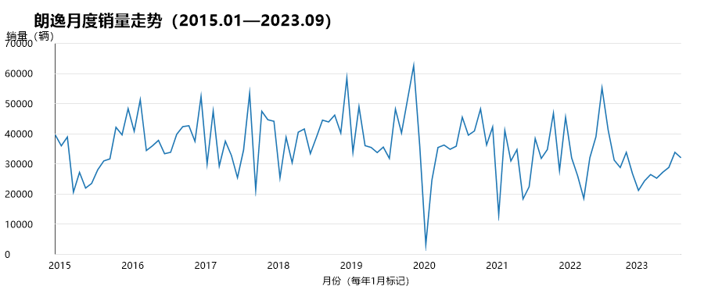
图1 朗逸月度销量走势（2015.01—2023.09）
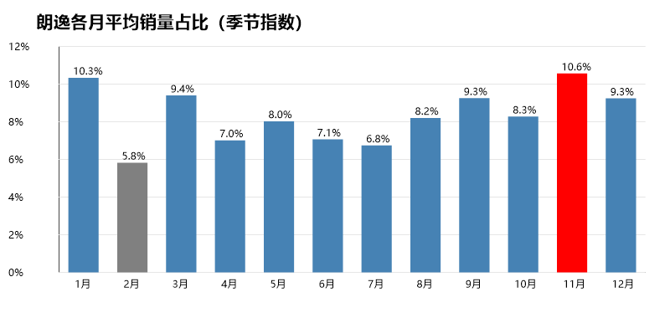
图2 朗逸季节指数

3.2 预测方法回测与选择
2018—2022年滚动回测结果如表2、图3所示：多年同月均值法的MAPE最低（36.7%，MAE 7,253辆），优于去年同期法（42.1%）与近3月均值法（50.0%），故后续采用多年同月均值法。2023年10—12月预测需求分别为35,866、44,283、40,379辆。值得注意的是，去年同期法给出的11月预测仅28,867辆，较多年同月均值预测低约35%，原因是2022年11月销量受疫情扰动被系统性压低，直接套用去年数据会低估旺季需求。
预测方法 | MAE（辆） | MAPE | 样本数
去年同期法 | 9,313 | 42.1% | 59
多年同月均值法 | 7,253 | 36.7% | 59
近3月均值法 | 9,037 | 50.0% | 59
表2 预测方法滚动回测结果（2018—2022）
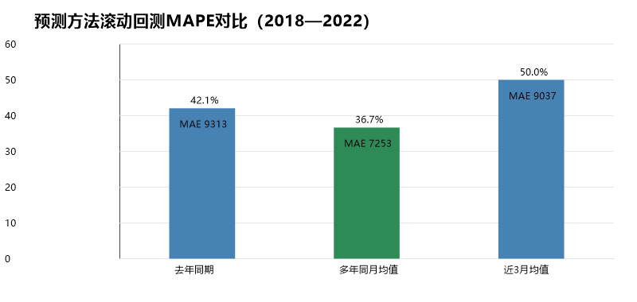
图3 预测方法回测MAPE对比

3.3 促销需求增幅标定结果
以偏离同月基线15%以上为标准，共识别29个促销样本月份，偏离幅度的中位数为25.6%，区间为+15.2%～+68.4%。这表明“促销需求增幅约25%”的假设具有历史数据支撑，但样本区间较宽（如2022年8月达+54.9%），促销效果存在较大不确定性，决策时应结合敏感性分析。

3.4 补货促销优化方案
总补货上限为144,633辆（1.2×预测总需求120,528辆），不促销基线利润为17.78亿元。最优方案为11月、12月开展促销，10月不促销，逐月补货与销量如表3所示：10月补货35,866辆，11月补货55,599辆，12月补货50,697辆，合计142,162辆，预计总利润18.62亿元，较基线提升4.72%。在无单月到货上限时，模型选择当月到当月卖（月末库存为0），这与持有成本为正时“按需即期到货”的经济直觉一致；跨月库存机制将在第4.2节检验。
月份 | 预测需求（辆） | 促销 | 期初库存 | 补货量 | 销量 | 期末库存 | 本月利润（元）
2023-10 | 35,866 | 否 | 0 | 35,866 | 35,866 | 0 | 529,166,964
2023-11 | 44,283 | 是 | 0 | 55,599 | 55,599 | 0 | 697,267,059
2023-12 | 40,379 | 是 | 0 | 50,697 | 50,697 | 0 | 635,791,077
合计 | 120,528 | — | — | 142,162 | 142,162 | 0 | 1,862,225,100
表3 2023年10—12月朗逸补货促销优化方案

3.5 促销力度敏感性分析
表4与图4给出促销需求增幅从+10%到+40%的敏感性结果。增幅低于盈亏平衡点（17.6%）时促销不划算；+18%～+20%时三个月份全部促销，利润提升0.30%～2.00%；+25%时最优为11月、12月促销（+4.39%）；+30%时转为10月、11月促销（+6.98%）；+40%时最优为10月、12月促销（+7.51%）。促销月份随增幅变化说明模型在“把有限的补货容量配置到高回报月份”上进行了精细权衡。
需求增幅 | 最优促销月份 | 优化利润（元） | 相对基线
+10% | 无 | 1,778,270,112 | +0.00%
+15% | 无 | 1,778,270,112 | +0.00%
+18% | 10、11、12月 | 1,783,606,102 | +0.30%
+20% | 10、11、12月 | 1,813,829,912 | +2.00%
+25% | 11、12月 | 1,856,330,830 | +4.39%
+30% | 10、11月 | 1,902,436,179 | +6.98%
+40% | 10、12月 | 1,911,840,732 | +7.51%
表4 促销需求增幅敏感性分析
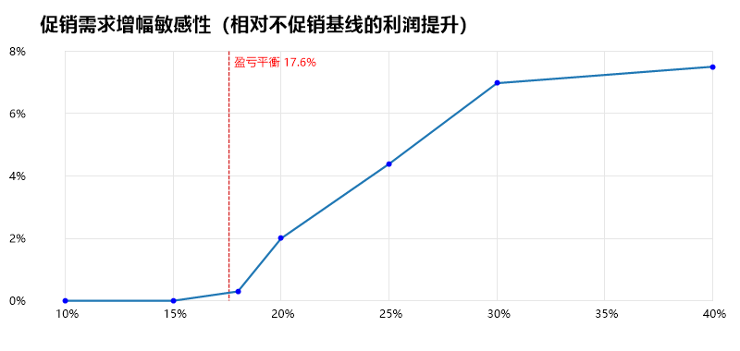
图4 促销需求增幅敏感性（相对不促销基线的利润提升）

4 模型检验

4.1 预测口径稳健性
表5给出四种预测口径在统一标定增幅（25.6%）下的最优方案。三种替代口径下促销均有利可图，利润提升幅度为4.48%～4.72%，但最优促销月份不同（去年同期法为10、12月，多年均值法与近3月均值法为11、12月，近3月实际平移为10、11月）。这说明“促销值得做、利润提升4%～5%”的定性结论稳健，而“促销哪个月”对预测口径敏感，采用回测误差最小的多年同月均值法作为基准口径是合理的。
预测口径 | 预测需求（10/11/12月，辆） | 最优促销月份 | 方案利润（元） | 相对基线
去年同期法 | 31,317 / 28,867 / 33,887 | 10、12月 | 1,452,585,224 | +4.66%
多年同月均值法 | 35,866 / 44,283 / 40,379 | 11、12月 | 1,862,225,100 | +4.72%
近3月均值法 | 31,631 / 31,631 / 31,631 | 11、12月 | 1,462,790,322 | +4.48%
近3月实际平移 | 32,105 / 33,891 / 28,898 | 10、11月 | 1,465,508,352 | +4.67%
表5 不同预测口径下最优方案对比（促销增幅25.6%）

4.2 库存结转机制检验
为验证跨月库存机制，构造小规模算例：预测需求为5、5、15辆，单月到货上限9辆，持有成本1元/辆/月。模型最优解为逐月到货7、9、9辆，销量5、5、15辆，月末库存2、6、0辆（表6），即通过前两月提前备货满足第三月高峰需求。对照“当月到当月卖”受上限约束只能卖出19辆、利润280,326元，提前备货方案卖出25辆、利润368,842元，说明模型能够在月度供货约束下自动生成“提前备货”策略；而在无月度到货上限时，提前备货只会增加持有成本，最优为当月到当月卖，机制符合经济直觉。
月份 | 到货量（辆） | 销量（辆） | 月末库存（辆）
第1月 | 7 | 5 | 2
第2月 | 9 | 5 | 6
第3月 | 9 | 15 | 0
合计 | 25 | 25 | —
表6 跨月库存机制检验算例

4.3 利润口径一致性检验
将逐月“本月利润”（销量×单车利润−持有成本×期末库存）加总，结果与模型目标函数值完全一致（1,862,225,100元），验证了目标函数与报表口径的一致性；单车利润取整为整数后，打印方案与目标值之间不存在显示误差。

5 结论与建议

5.1 主要结论
（1）滚动回测表明，多年同月均值法（MAPE 36.7%）优于去年同期法（42.1%）与近3月均值法（50.0%），尤其能避免疫情扰动年份对去年同期法的系统性低估。
（2）历史数据显示，朗逸促销需求增幅的中位数为25.6%（区间+15.2%～+68.4%），为促销参数提供了数据依据，但促销效果存在较大不确定性。
（3）2023年10—12月最优方案为11月、12月促销：补货35,866、55,599、50,697辆，预计利润18.62亿元，较不促销基线提升4.72%。
（4）促销需求增幅盈亏平衡点约为17.6%，促销仅在增幅超过该值时经济上可行，决策前应设置效果监测。
（5）跨月库存模型在月度到货约束下可自动生成提前备货方案，机制经小规模算例验证正确。

5.2 经营建议
（1）旺季前置备货：11月、1月为朗逸传统旺季，建议在旺季前根据多年同月均值安排补货，避免依赖单一年份数据。
（2）促销资源聚焦旺季：本案例中11月、12月促销优于10月；执行中应监测促销实际转化率，需求增幅低于17.6%时及时收缩促销力度。
（3）供货受限时提前备货：若工厂月度供货能力有限，应提前1—2个月锁定产能，以库存缓冲旺季需求。
（4）数据驱动替代经验决策：建议企业积累真实促销记录，用实际促销数据替代间接标定，进一步提高模型可信度。

5.3 研究局限与展望
本文存在以下局限：①点预测未考虑需求不确定性，后续可引入报童模型或随机规划，以服务水平与缺货损失刻画风险；②仅分析朗逸单一车型，可扩展为多车型组合优化；③未纳入竞品价格、购置税政策、芯片供给等外生变量；④利润率为假设值，需企业财务数据校准；⑤促销样本为间接识别，存在噪音。未来可在上述方向进一步完善。

参考文献
[1] 姜启源, 谢金星, 叶俊. 数学模型[M]. 5版. 北京: 高等教育出版社, 2018.
[2] Hyndman R J, Athanasopoulos G. Forecasting: Principles and Practice[M]. 3rd ed. Melbourne: OTexts, 2021.
[3] Silver E A, Pyke D F, Thomas D J. Inventory and Production Management in Supply Chains[M]. 4th ed. Boca Raton: CRC Press, 2016.
[4] 王道平, 侯美玲. 供应链库存控制与优化[M]. 北京: 北京大学出版社, 2018.
[5] 中国汽车工业协会. 中国汽车工业产销快讯[EB/OL]. 2022—2023.
[6] 乘用车市场信息联席会（CPCA）. 乘用车市场月度分析报告[EB/OL]. 2023.

附录 图表清单
编号 | 名称 | 位置
表1 | 朗逸季节指数 | 3.1
表2 | 预测方法滚动回测结果 | 3.2
表3 | 2023年10—12月补货促销优化方案 | 3.4
表4 | 促销需求增幅敏感性分析 | 3.5
表5 | 不同预测口径下最优方案对比 | 4.1
表6 | 跨月库存机制检验算例 | 4.2
图1 | 朗逸月度销量走势 | 3.1
图2 | 朗逸季节指数 | 3.1
图3 | 预测方法回测MAPE对比 | 3.2
图4 | 促销需求增幅敏感性 | 3.5

